

**每日市场报告**

**2025年8月14日** 

 **市场综述**

美国三大股指全线收涨，道指涨1.04%，标普500指数涨0.32%，纳指涨0.14%。美元指数跌0.28%报97.80，非美货币多数上涨，欧元兑美元涨0.27%报1.1705，英镑兑美元涨0.57%报1.3578，美元兑日元跌0.33%报147.3740，离岸人民币对美元上涨40个基点报7.1815。库存增加需求下调打压油价，美油主力合约收跌0.68%，报62.74美元/桶；布伦特原油主力合约跌0.54%，报65.76美元/桶。国际贵金属期货普遍收涨，COMEX黄金期货涨0.24%报3407.00美元/盎司，COMEX白银期货涨1.44%报38.55美元/盎司。ICE原糖主力合约跌0.65%报16.83美分/磅，ICE棉花主力合约跌1.01%报67.70/磅。

图表1：全球主要股指涨跌幅（%）

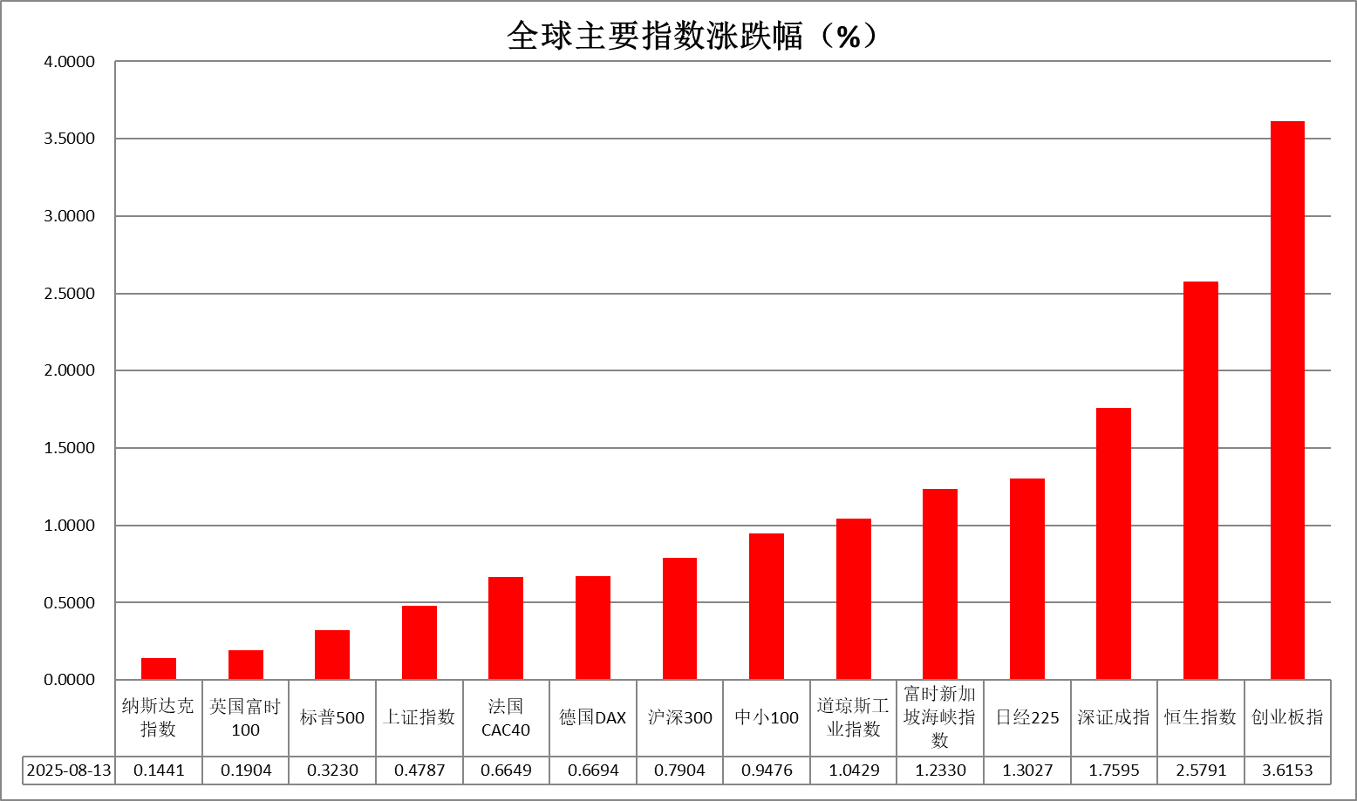

资料来源：公开资料整理、瑞达国际

* **消息回顾**

【消息人士表示，美国总统特朗普将在俄美峰会期间向普京提议共同开发阿拉斯加的稀土矿产资源，并解除对俄罗斯飞机零部件的出口禁令。 英国政府消息人士表示，此类激励措施“可被欧洲接受”。美国财政部长贝森特表示，如果美国总统特朗普与俄罗斯总统普京的会晤进展不顺利，美国可能会加大对俄制裁或征收次级关税。】

【美国能源部宣布采取行动确保美国关键矿产和材料供应链安全，并宣布拨款10亿美元用于矿产安全。】

【美国财长贝森特发出了美国政府迄今为止最明确的降息呼吁，要求美联储立即启动新一轮降息周期，并表示美国利率应当比当前水平低150到175个基点。他认为，美联储可能会更早开始降息，9月降息50个基点的可能性很大。对于美联储主席人选，贝森特表示目前有10或11位候选人供特朗普考虑。】

【日本央行内部出现分歧，部分理事主张放弃缺乏明确统计口径的“潜在通胀”指标，转向更关注总体通胀和通胀预期。资深观察人士称，这一变化可能为日本央行10月加息行动扫清道路。】

【日本7月批发物价指数同比上涨2.6%，连续第四个月放缓。进口价格指数在 7 月份同比下降10.4%。】

 **今日关注**

|  |  |
| --- | --- |
| 时间 | 数据/事件 |

|  |  |  |
| --- | --- | --- |
| 2025/8/14 | 17:00 | 欧元区6月工业产出月率 |
| 2025/8/14 | 20:30 | 美国至8月9日当周初请失业金人数(万人) |

* **观点汇总**

**美元指数**

隔夜，美元指数跌0.28%报97.80，非美货币多数上涨，欧元兑美元涨0.27%报1.1705，英镑兑美元涨0.57%报1.3578，美元兑日元跌0.33%报147.3740。

隔夜美国方面暂无重要宏观数据发布，最新通胀数据强化市场对美联储9月降息的预期，美元及10年美债收益率低位震荡承压运行。美国7月CPI同比增速低于市场预期，关税的实际影响尚未完全传导至物价端，部分商家继续消耗库存囤积。能源类价格延续下跌态势，对整体通胀形成较大拖累，受关税影响较大的核心商品类，例如二手车和新车价格等，均录得一定程度的上涨，核心通胀增速录得5个月以来新高。结合此前大幅遇冷的非农就业报告和不及预期的PMI数据，市场强化美国经济走软预期，抬升美联储9月降息概率，当前Fed Watch显示降息25bps概率为94.3%，Fed九月开启降息周期成为市场基准情形。特朗普持续对鲍威尔进行降息施压并进行言语威胁，叠加美国财长贝森特呼吁降息50bps，美联储独立性持续受到威胁。短期来看，经济“硬数据”接连走软，叠加降息预期显著抬升，美元指数维持震荡偏弱格局，重点关注今晚公布的美国7月PPI生产者通胀以及上周申领失业金数据。

欧元区第二季度GDP环比增长0.1%，7月通胀率持稳于2%，符合欧央行目标，政策弹性犹存，但伴随15%关税落地，投资者信心阶段性下滑，经济前景仍相对受阻，近期公布的一系列经济数据以及美欧间的“不对等”关税或使欧央行再度考虑年内降息。受关税影响，日本政府下调经济增长预测。日央行会议纪要显示，若经济增长和通胀继续按预期发展或将考虑年内降息，但此前核心通胀数据大幅抬升，短期内通胀上行压力仍存。因未来经济不确定性较高，大多数成员支持暂时维持利率不变。短期来看，美国经济数据转弱或提振欧日元走势。

图表1：美元指数走势图

图表, 折线图, 直方图

AI 生成的内容可能不正确。

资料来源：Wind、瑞达国际

**S&P500**

截至8月13日，标普500指数上涨0.32%至6466.58点；迷你标普500主力合约上涨0.24%至6484。当地时间8月13日，美国财长贝森特要求美联储立即启动新一轮降息周期，并表示美国利率应当比当前水平低150到175个基点。他认为，美联储可能会更早开始降息，9月降息50个基点的可能性很大。于8月12日公布的美国7月CPI同比持平于2.7%，低于预期的2.8%。通胀数据低于预期加上贝森特对降息的表态，推升市场对美联储9月大幅降息的预期，降息预期升温提振美股。策略上，建议逢低买入。

图表2：S&P500走势图

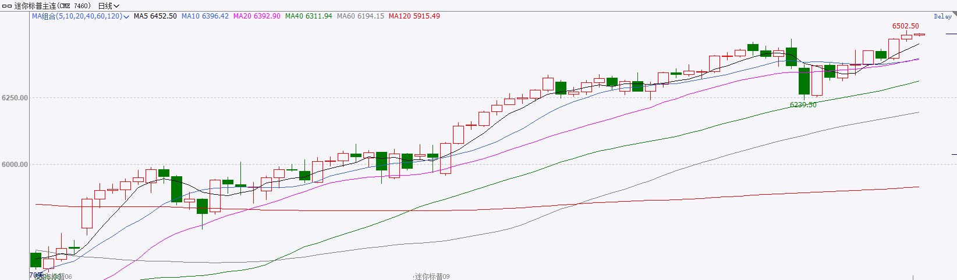

资料来源：Wind、瑞达国际

**富时中国A50**

截至8月13日，富时中国A50指数上涨0.4%至14112.27；新交所富时A50期指主力合约上涨0.53%至14151。国内方面，经济基本面，7月CPI环比由降转涨，同比持平，核心CPI涨幅连续3个月扩大。7月PPI环比降幅比上月收窄0.2个百分点，同比降幅与上月相同，PPI-CPI剪刀差小幅收窄。内需企稳叠加产业政策发挥效果带动PPI、CPI环比增速回升。金融数据上，7月M2-M1剪刀差继续收窄，已连续三个月回落，背后或反映出居民正逐步由超额储蓄转向消费。个股层面，从目前已披露半年报的上市公司情况看，四大宽基净利增速均有进一步提升。资金面，北向资金成交持续活跃，QFII也进一步加仓A股上市公司。整体来看，物价企稳对企业盈利及投资信心有修复作用，而居民消费意愿的好转预计也将对内需产生修复。目前，市场重点关注上市公司半年报，四大宽基指数净利增速均呈现正增长，部分上市公司基本面好转对股市起到支撑，但须警惕尚未发布财报公司盈利下滑对指数业绩的拖累。同时，在美股估值偏高的情况下，估值较为合理的A股也持续吸引外资流入，为市场注入增量资金。策略上，建议轻仓逢低买入。

图表3：富时中国A50走势图

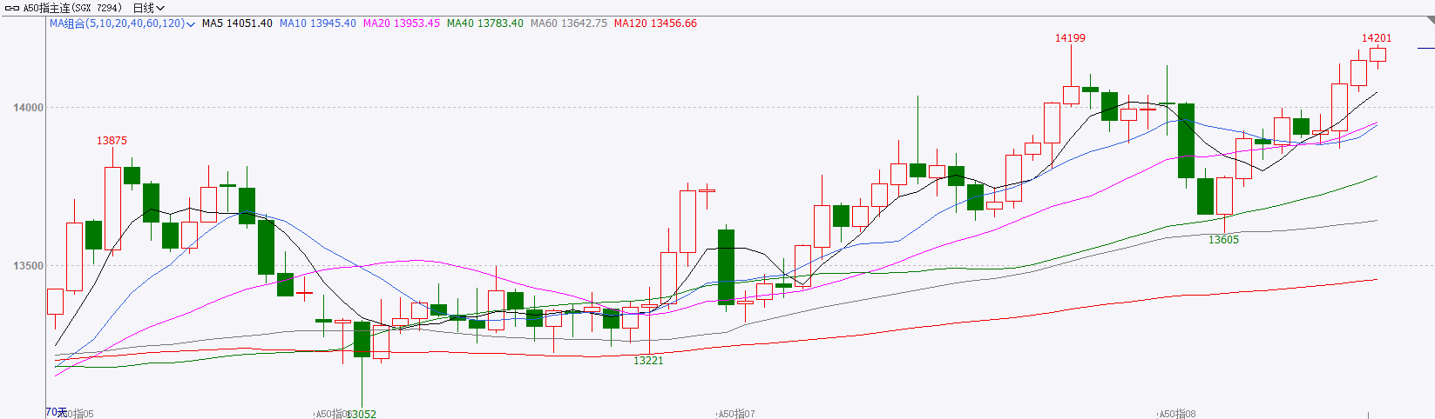

资料来源：Wind、瑞达国际

**铜**

隔夜COMEX铜震荡走势，报收4.56美元/磅，涨跌幅-0.55%。国际方面，芝加哥联储主席古尔斯比：需要看到更多通胀好转的证据，每次会议都有行动的可能；美联储理事提名人米兰：没有证据表明关税引发通胀。目前交易员已完全定价美联储9月份将降息25个基点。国内方面，中国7月金融数据：7月末，M2同比增长8.8%；前七个月社融新增23.99万亿元，比上年同期多5.12万亿元；前七个月人民币贷款增加12.87万亿元，人民币存款增加18.44万亿元。库存方面，截至8月13日，COMEX铜库存为266795短吨，环比+906短吨；LME铜库存为155875吨，环比875吨；SHFE每日仓单22800吨，环比+3496吨。美元美债方面，因投资者基本确定美联储9月降息，美元指数连续第二个交易日下跌，并跌破98关口，最终收跌0.28%，报97.75；基准的10年期美债收益率收报4.245%，2年期美债收益率收报3.683%。

操作建议，纽铜主力合约轻仓震荡交易，仅供参考。

图表4：铜日线走势图

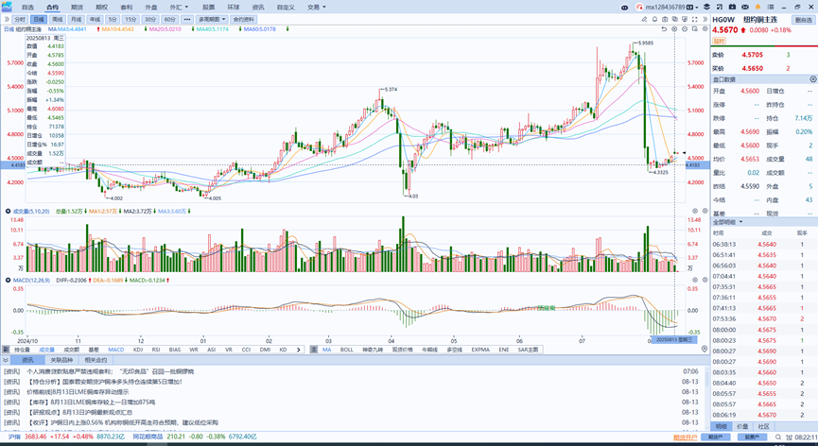

资料来源：Wind、瑞达国际

**黄金**

隔夜，国际贵金属期货普遍收涨，COMEX黄金期货涨0.24%报3407.00美元/盎司，COMEX白银期货涨1.44%报38.55美元/盎司；内盘方面，沪金沪银主力合约均录得上涨。受市场降息基调提振，美元指数维持低位震荡运行，沪市金价修复此前跌势，银价延续强势反弹。美国7月CPI同比增速低于市场预期，或预示在前期关税预期反复及“抢进口”现象带动下，商家继续消耗库存囤积，并未将成本上行压力完全转嫁至消费端。结合此前大幅遇冷的非农就业报告和PMI指标，美国经济边际放缓预期得以强化，大幅抬升美联储9月降息概率，使得美联储九月开启降息窗口成为市场一致预期的基准情形，对金银价形成较强支撑。隔夜，美国财长贝森特再度呼吁美联储进行紧急降息，并表示美国利率应当比当前水平低150到175个基点，美联储独立性持续受到阻碍，使得避险情绪边际抬升，但考虑到关税叠加财政刺激计划，大于25bps降息幅度的可行性较低且风险较大。短期来看，经济“硬数据”接连走软，叠加降息预期显著抬升，美元指数维持震荡偏弱格局，利多金价，但若后续美俄谈判取得实质性进展，或释放金价回调压力。中期来看，关税落地加剧通胀反弹风险、美联储宽松政策预期、美元信用受损、央行购金需求韧性等因素仍提供较强支撑，看多逻辑未有明显松动，推动金价中枢上移。操作上，短线逢低轻仓试多，中长期维持逢低布局思路，注意风险控制。伦敦现货金价或维持3350-3400美元/盎司区间震荡向上，若突破3400重要关口有望冲击历史新高；伦敦银价关注区间：38-39美元/盎司，短线39美元关口附近或面临较强阻力。

图表5：COMEX黄金日线走势图

图表, 直方图

AI 生成的内容可能不正确。

资料来源：Wind、瑞达国际

**ICE原糖**

洲际交易所(ICE)原糖期货周三收跌，自两个月高点回落。ICE交投最活跃的10月原糖期货上跌0.09美分或0.05%，结算价报每磅16.85美分，盘中一度触及每磅17.05美分。

亚洲主要产糖国生产前景良好，全球供应预期偏松，不过市场担忧2025/26年度甘蔗含糖量，加之需求有改善迹象，原糖价格短期反弹。巴西对外贸易秘书处出口数据显示，巴西8月第一周出口糖1094070.33吨，日均出口量为182345.05吨，较上年8月全月的日均出口量178219.69吨增加2%。美国农业部预计，美国2025/26年度糖产量将达到创纪录的942万短吨。

美糖主力价格关注上方压力18.0美分/磅，下方支撑15.0美分/磅。建议10月 ICE 期糖短期暂时观望。

图表6：ICE美糖主力合约价格走势图

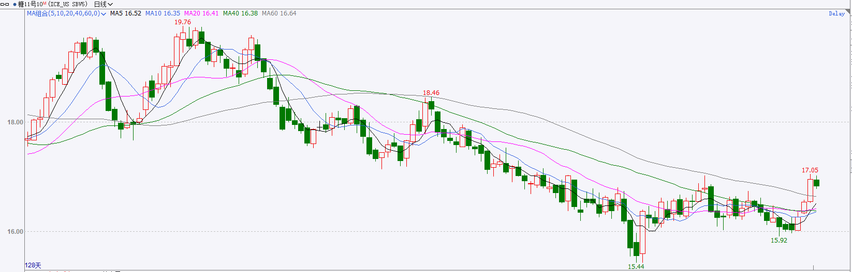

资料来源：Wind、瑞达国际

**ICE棉花**

洲洲际交易所(ICE)棉花期货周三收跌，受累于获利了结，市场关注即将发布的美国农业部周度出口销售报告。ICE 12月棉花期货合约下跌0.66美分或0.97%，结算价报每磅67.73美分。

国际方面，美国农业部8月供需报告显示，美国2025/26年棉花产量预估为1321万包，较7月预估的1460万包低近140万包，且较2024/25年度低120万包。期末库存预估为360万包，较7月预估的460万包减少100万包。中美斯德哥尔摩经贸会谈联合声明表示双方再次暂停实施相互24%关税90天。

美棉主力价格关注上方压力74美分/磅，下方支撑65美分/磅。建议 ICE 12月期棉短期暂时观望。

图表7：ICE美棉主力合约价格走势图

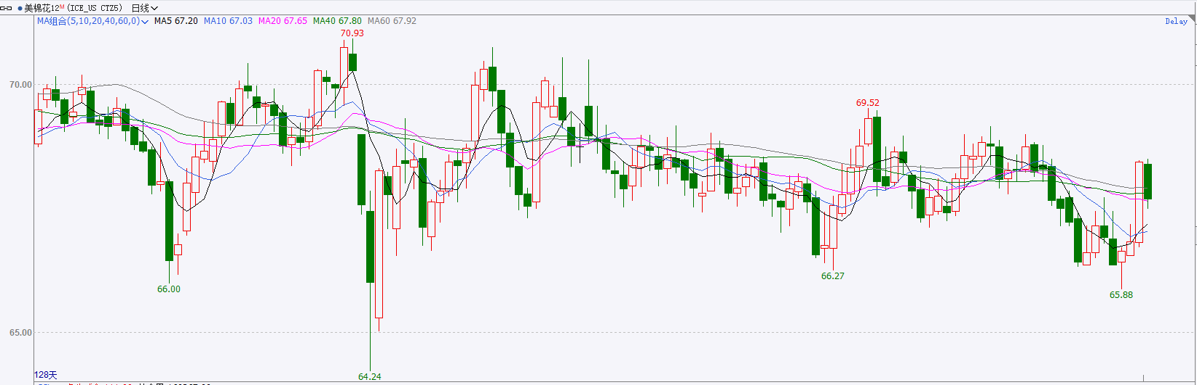

资料来源：Wind、瑞达国际

△ 免责声明

此报告由瑞达国际所编制。本报告采用之资料及意见均相信可靠及准确，但本公司并不对各分析或有关资料之可靠性及准确性作出全面性保证。本报告只供客户或读者作参考之用，客户或读者不应完全依靠本报告内容作为投资准则。

本报告之资料及意见如有任何更改，恕不另行通知。本报告并非及并无意图构成任何作价或招揽进行买卖本报告 提及的商品。本公司不会对任何因依靠本报告作出任何买卖而引致之任何损失承担任何责任。



24小时客服电话： 00852 - 25342000/86 - 13603059885

24小时传真电话： 00852 - 25632368

客服邮箱： cs@ruida- int . com

客服QQ： 203195058/2938472186

网址：www. ruida- int . com

地址: 香港湾仔菲林明道8号大同大厦17楼05 - 06室